INDICAÇÃO: 45
Exmº. Sr.
ROMÁRIO BATISTA VIEIRA
Prefeito Municipal de Iúna
IÚNA – ES,

Jonathan Bonfante Moreira, vereador do município de Iúna, no uso de suas atribuições legais e regimentais, solicita a Vossa Excelência que determine ao Secretário de Interior e Transportes, o Senhor Hualiton Oliveira da Silva juntamente com sua equipe de trabalho que providencie a reformada da ponte localizada na Comunidade Laranja da Terra, Canta Missa indo em sentido ao Senhor Alaor.

Contando com a atenção de Vossa Excelência em torno do assunto exposto, desde já agradeço.

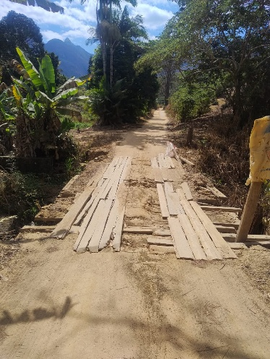

SALA DAS SESSÕES, AOS 28 DIAS DO MÊS DE AGOSTO DE 2025.

JONATHAN BONFANTE MOREIRA

Vereador

PODEMOS

